2022/6/27
博美犬

博美犬

簡介
是德國狐狸犬的一種，原產德國。它擁有柔軟、濃密的底毛和粗硬的披毛。尾根位置很高，長有濃密飾毛的尾巴卷放在背上。它具有警惕的性格、聰明的表情、輕快的舉止和好奇的天性。體型小巧可愛，適合當伴侶犬。德國狐狸犬，包括荷蘭毛獅犬，大型狐狸犬，中型狐狸犬，小型狐狸犬和松鼠犬（也就是博美犬）。

博美
編輯
博美
頭部與身體相稱，大多數全身毛都是白色，看上去有高貴的氣質，遠觀像是一個毛茸茸的球體，討人喜歡。博美的體重範圍是3~7磅，比賽級博美的理想體重是4~6磅。任何達不到這一體重或超過這一體重的狗都屬於不受歡迎的。無論如何，整體質素要比大小更重要。體長（從肩到臀的長度）要略小於肩高，從胸到地面的距離等於肩高的一半。骨量中等，腿的長度與身體結構保持平衡。觸摸時，感覺它很結實。
當從前面或側面看時，能看見位置很高而且豎立的小耳朵。耳朵小巧,兩耳間距不大,直立耳較好,形狀似狐狸耳。如果想象有一條線從鼻尖出發穿過兩眼中間和耳朵尖，你能發現博美的頭部是呈楔狀的。（主要缺陷：太圓，呈拱形的頭骨上顎突出；下顎突出。）
眼睛顏色深、明亮、中等大小而且呈杏仁狀。它們位於頭骨上顯著的止部兩側。表情警惕，可以説是有點像狐狸。
博美的鼻鏡、眼圈呈黑色，除了棕色、河狸色和蘭色博美是與其自身毛色相配的顏色。肩部肌肉發達，與胸部連接穩固。肘關節強壯，緊貼胸部，既不外翻也不內翻。前臂要中等長度、穩固、筆直。前臂後側飾毛良好。
掌骨（膠骨）強壯、長度適中的前膠骨在站立時與垂直向成20度夾角。前腳儘可能地小，圓且緊湊，因此被稱為貓腳，腳趾拱形自然。腳趾甲和腳掌為各種色度的黑色，但是褐色犬的相應部位為暗褐色。

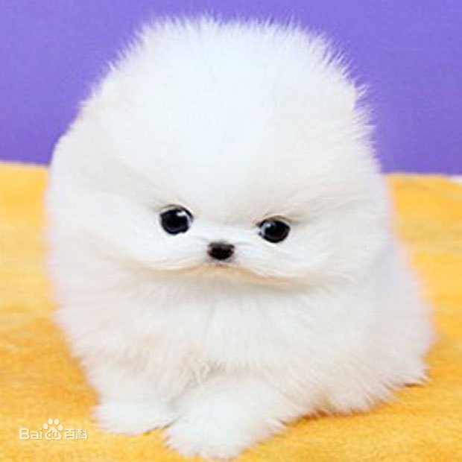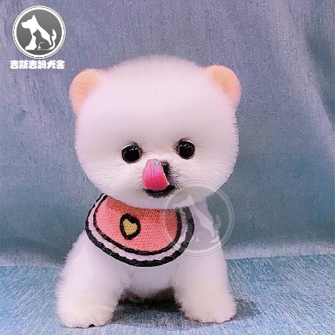
資料來源；https://baike.baidu.hk/item/%E5%8D%9A%E7%BE%8E%E8%8C%B6%E6%9D%AF%E7%8A%AC/5443281

